毛概模拟题-------考试系统里的截图
【吐槽：魂淡学校竟然不给机时，这还是麻烦小学妹截下来的！！！！】
单选：
1D
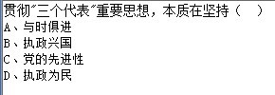
2A
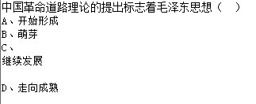
3A
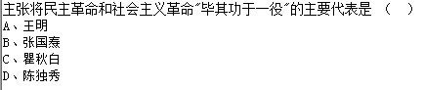
4B
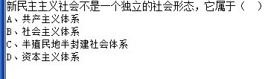
5D
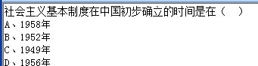
6C
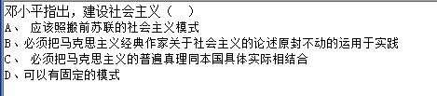
7D
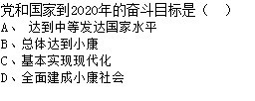
8B
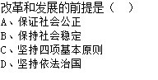
9D
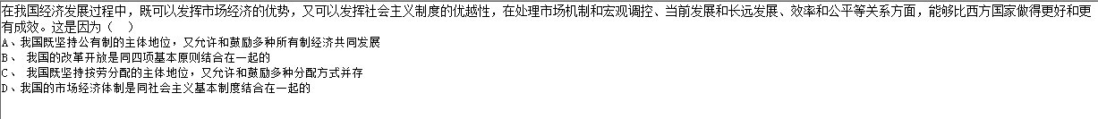
10D
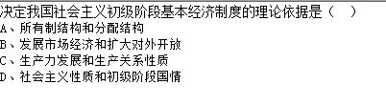
11B
12C
13B
14B
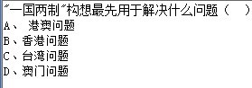
15B
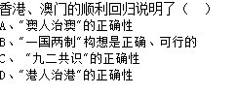
16A
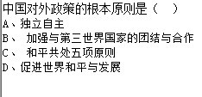

1abd
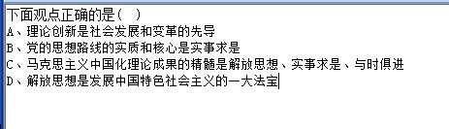
2abcd
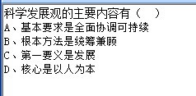
3BCD
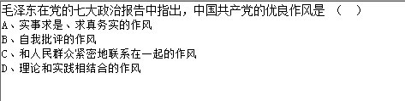

4bc
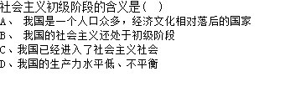
5abc
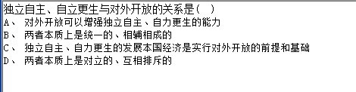
6ac
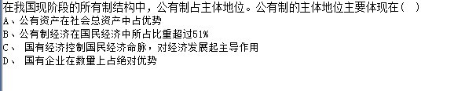
7abcd
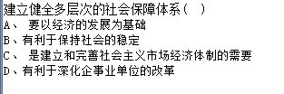
8ABC
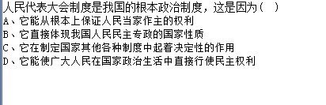
1 ABD 2ABCD 3BCD
4 BC 5 ABC 6 AC 7 ABCD 8 ABC 9 ABCD 10 ABC 11 ABC 12 ABCD

9ABCD
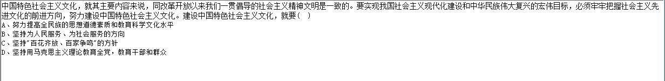
10abc
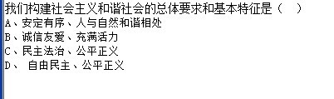
11abc
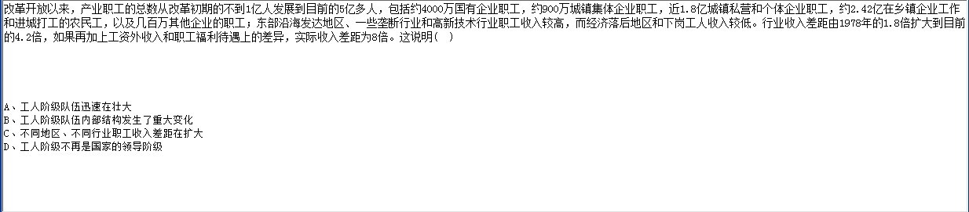
12abcd
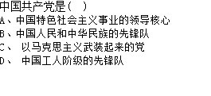
判断
1F
2F
3T
4F
5F
6F
7T
8T
9T
10T

答案：
单选： DAABD CDBDD
BCBBBA
多选：1 ABD 2ABCD 3BCD
4 BC 5 ABC 6 AC 7 ABCD 8 ABC 9 ABCD 10 ABC 11 ABC 12 ABCD
判断：FFTFF FTTTT

